Настройки для автоматического обмена

**Настройки программы**

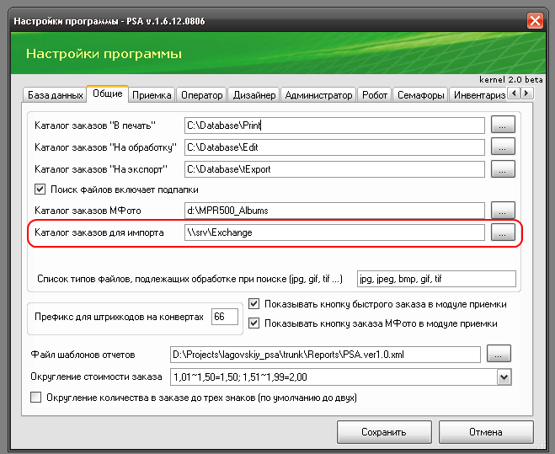

Папка может быть сетевой, используется примкой.

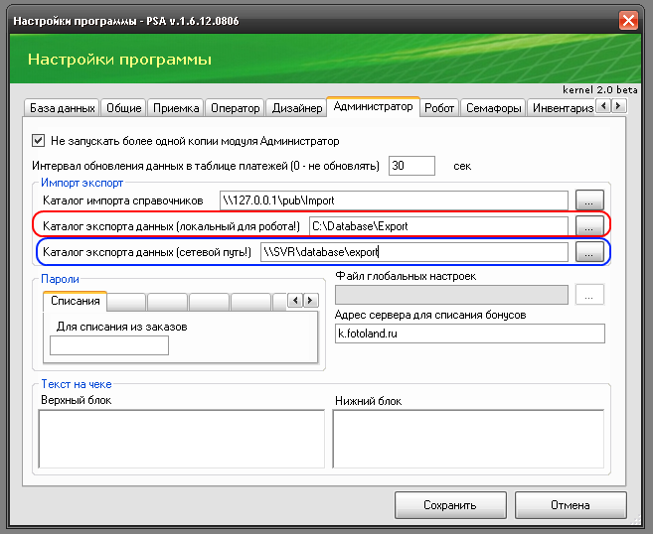

Красным отмечена папка, которую использует робот, она всегда должна быть локальная, нужна только для машины, где установлен робот.

Синим отмечена папка, которую используют остальные машины, для подачи сигналов роботу, она должна вести на сервер.

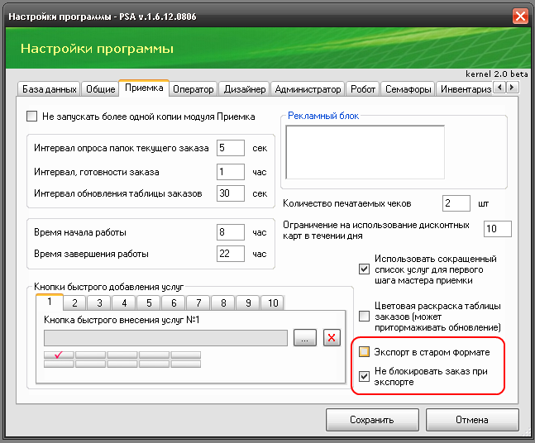

Необходимые галочки

**Настройки ФТП**

На каждой точке устанавливается ftp сервер, если это сделать невозможно, то папка для этого магазина выносится на сервер в ГУТе или на Студенческой.

Доступ к папкам автоматического обмена проиходит под пользователем *psa* с паролем *solaris*.

**Офис**

**input** - приемка и печатный центр Королева 40

**designer** - отдел допечатной обработки

**cop** - центр оперативной полиграфии

**lambda** - отдел широкоформатной печати

*физически папки расположены \\Alpha\PUB\Exchange*

**ГУТ**

**gut** - приемка ГУТа

**molod** - приемка молодежного (виртуальная папка, на ее место подключается ftp молодежного т.к. на молодежном нет белого адреса, используется локальная сеть новотелекома)

*физически папки расположены \\SVR\Exchange*

Особенности: локально для ГУТа gut.fotoland.ru ведет на svr, внешне на крафтовский адрес 80.242.76.184, дальше если идет обращение в молодежку, то маршрут пойдет по Новотелекому. Если не будет связки гут-молодежный, то папка молодежного не будет доступна.

**Молодежный**

**molod** - приемка молодежного

*физически папки расположены \\SVR\Exchange*

**Центральный**

*физически папки расположены \\SVR\Exchange*

**Студенческая**

**kolhid** - приемка колхидской (виртуальная папка, на ее место подключается ftp колхидской)

**sibir** - приемка сибири (виртуальная папка, на ее место подключается ftp сибири)

**versal** - приемка версаля, физически расположено на студенческой из-за особенности провайдера на версале, эта папка постоянно подключена на версале как физический диск

*физически папки расположены \\SVR\Exchange*

**Сибирскиц молл**

*физически папки расположены \\SVR\Exchange*

**Титова**

*физически папки расположены \\SVR\Exchange*

**Колхидская**

фтп выведен через сеть новотелекома, связка Студенческая-Колхидская

*физически папки расположены \\SVR\Exchange*

**Сибирь**

фтп выведен через сеть новотелекома, связка Студенческая-Сибирь

*физически папки расположены \\SVR\Exchange*

**Меркурий**

*физически папки расположены \\SVR\Exchange*

**Версаль**

*физически папки расположены на студенческой \\SVR\Exchange\versal*

локально подмонтирована фтп папка как диск с помощью программы [NetDrive](http://www.netdrive.net/download.html), программа есть на фтп для админов, в разделе софт розницы.

конфигурация для робота (place.csv), нужно включить в экспорт:

1;Офис - приемка;0;int.fotoland.ru;/input/;psa;solaris

2;Офис - дизайнеры;0;int.fotoland.ru;/designer/;psa;solaris

3;Офис - ШФП;0;int.fotoland.ru;/lambda/;psa;solaris

4;ОФИС - ЦОП;0;int.fotoland.ru;/cop/;psa;solaris

5;фм «ГУТ»;0;gut.fotoland.ru;/gut/;psa;solaris

6;фм «На Молодежной»;0;gut.fotoland.ru;/molod/;psa;solaris

7;фм «Центральный»;0;pub.fotoland.ru;/;psa;solaris

8;фм «На студенческой»;0;80.242.84.59;/stud/;psa;solaris

9;фм «Сибирский молл»;0;81.1.245.178;/;psa;solaris

10;фм «на Титова»;0;80.242.65.146;/;psa;solaris

11;фо «На Колхидской»;0;80.242.84.59;/kolhid/;psa;solaris

12;фо «Сибирь»;0;80.242.84.59;/sibir/;psa;solaris

13;фо «Меркурий»;0;195.208.151.117;/;psa;solaris

14;фо «Версаль»;0;80.242.84.59;/versal/;psa;solaris

14;фм «Мега»;0;195.222.180.166;/;psa;solaris

99;Тест для разработчика;0;int.fotoland.ru;/test/;psa;solaris

**Настройка NetDrive**

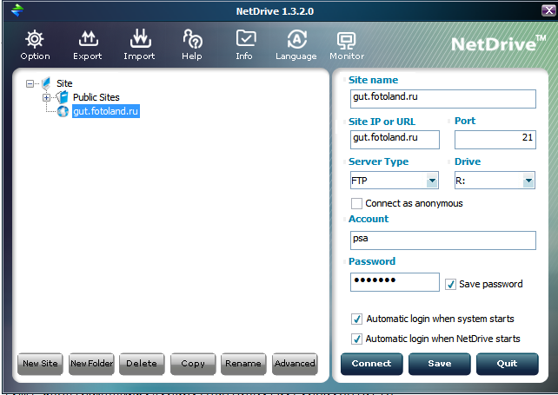

После настройки необходимо проверить, что после перезагрузки программа стартует, диск создается, сервер подключается.

Сотрудникам фотомаркета необходимо объяснить, что программа должна быть всегда запущена, если она не запущена, то показать как она запускается.

Если нарушается связь с удаленным сервером, то необходимо научить сотрудников фотомаркета проверять связь (хотя бы через FreeCommander)